**开题操作流程**

**第一步：研究生上传初稿**

进入页面填写内容上传初稿

文件命名要求：学号+姓名+开题报告，如2223210001张三开题报告

**△研究生完成初稿上传后，方可参加教研室（学科）组织的开题答辩会**

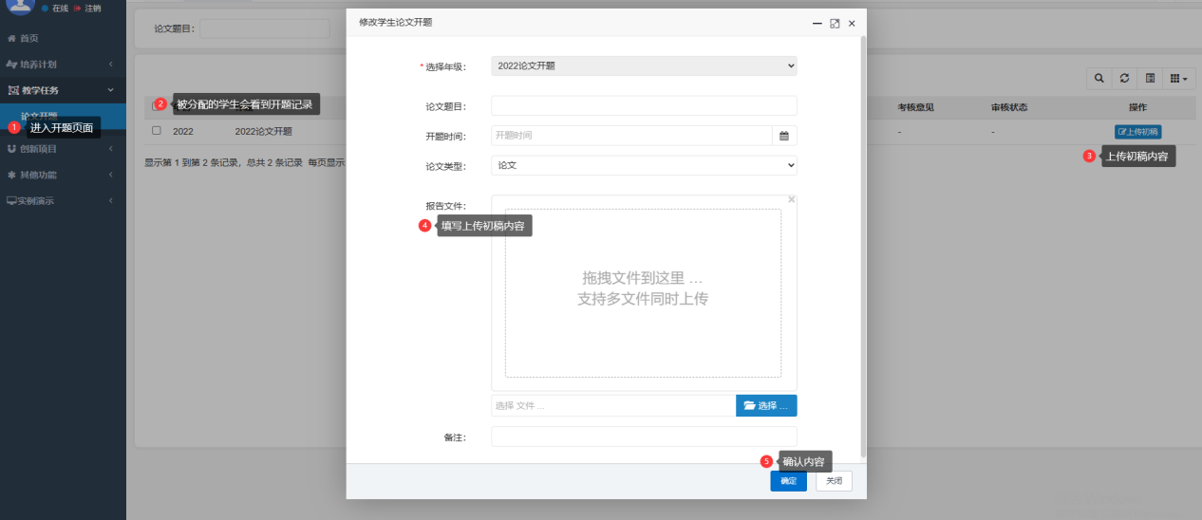

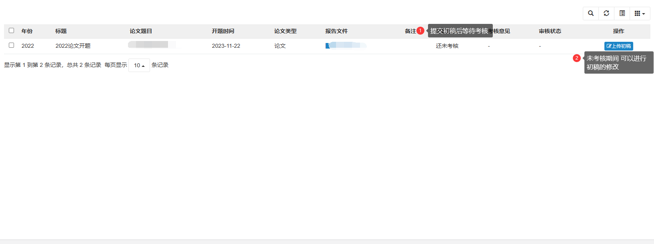

**第二步：培养单位教学办分配学生至所属教研室**

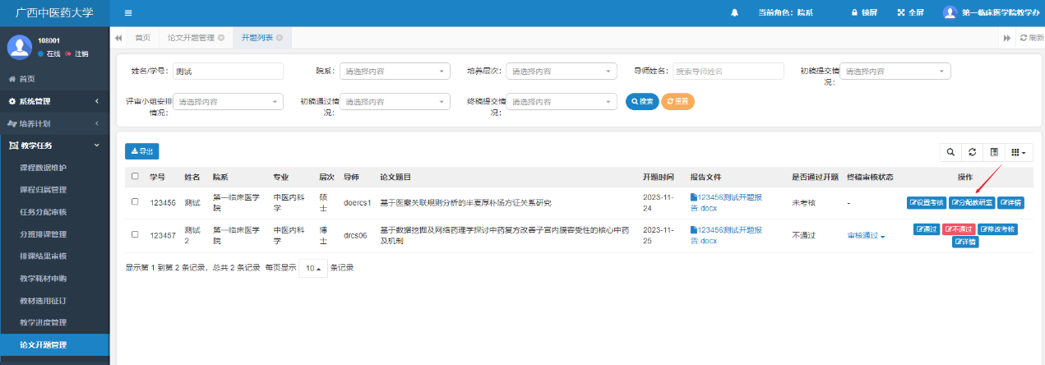

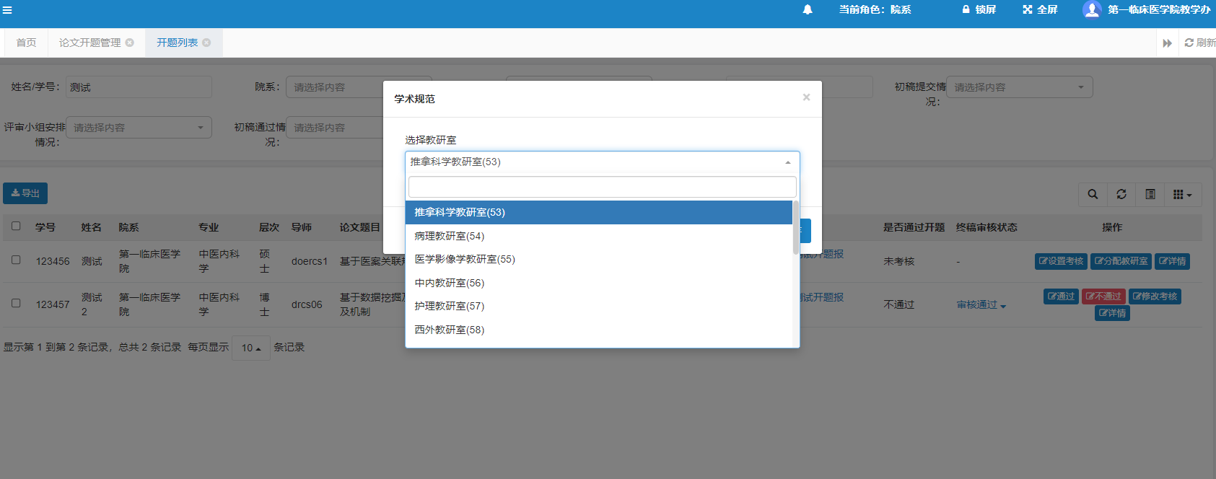

**第三步：教研室（学科）开题秘书点击“设置考核”，将考核时间、考核小组名单、开题结果、开题小组意见等信息录入系统。**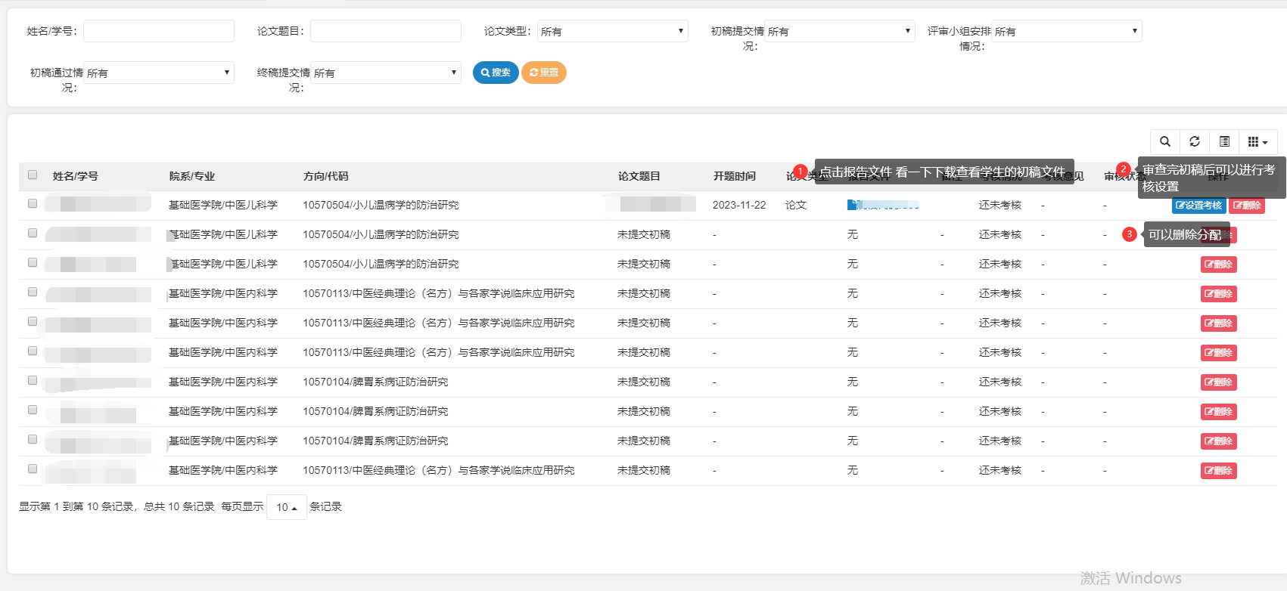

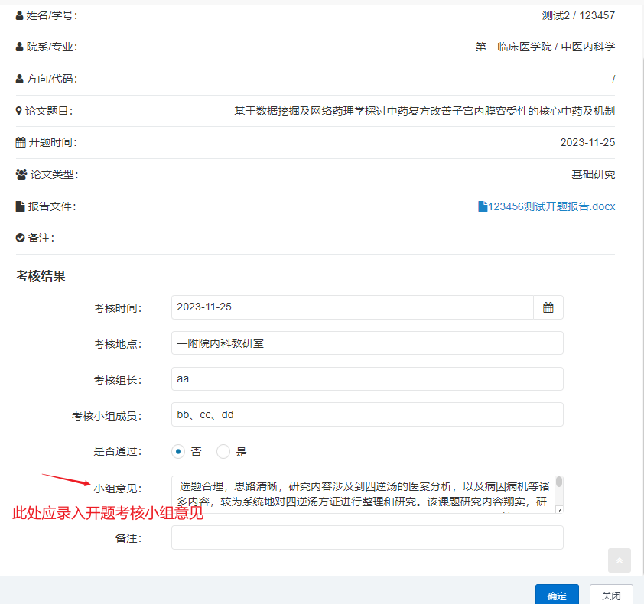

**第四步：研究生上传终稿**

研究生根据考核小组意见和建议修改《开题报告》，打印最终版《开题报告》，在完成签字及培养单位盖章环节后，将扫描版《开题报告》（Pdf格式）终稿上传系统。

文件命名要求：文件命名要求：学号+姓名+开题报告，如2223210001张三开题报告

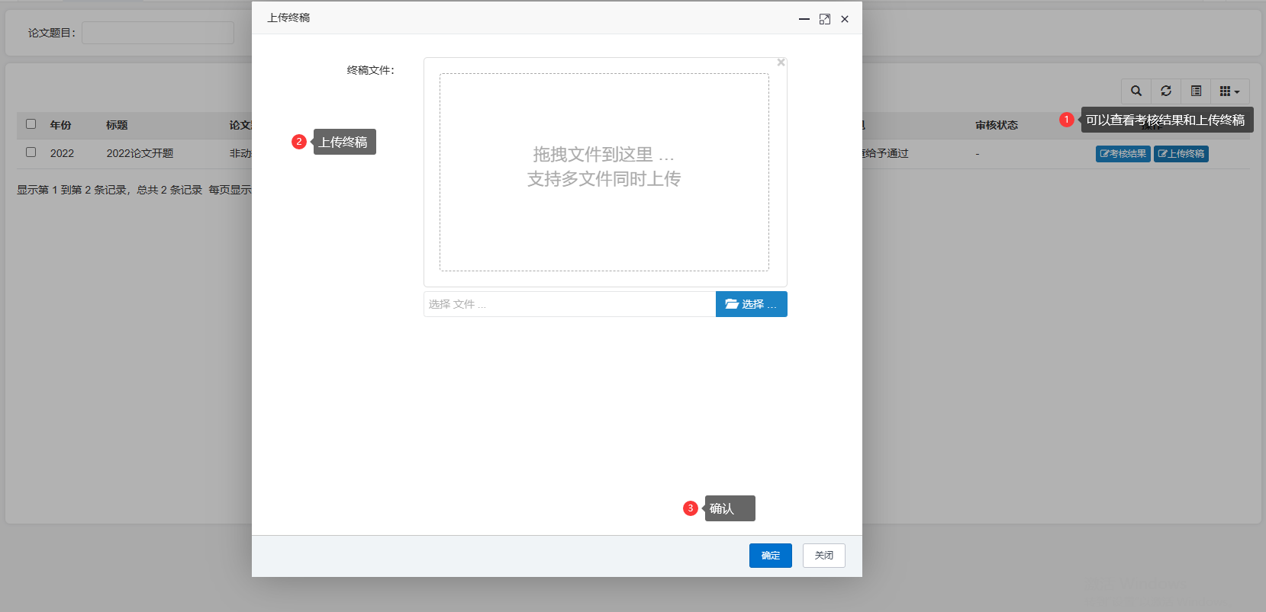

如果终稿审核未通过 可以重新上传终稿

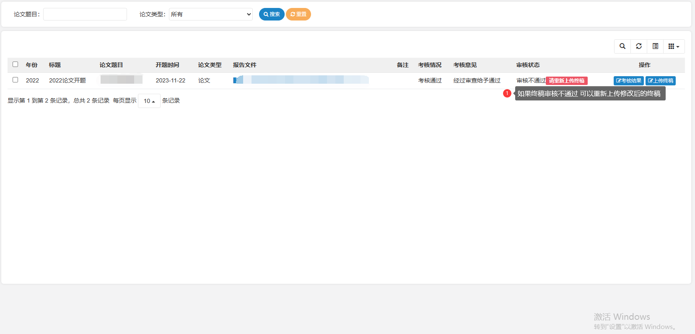

**第五步：导师审核**

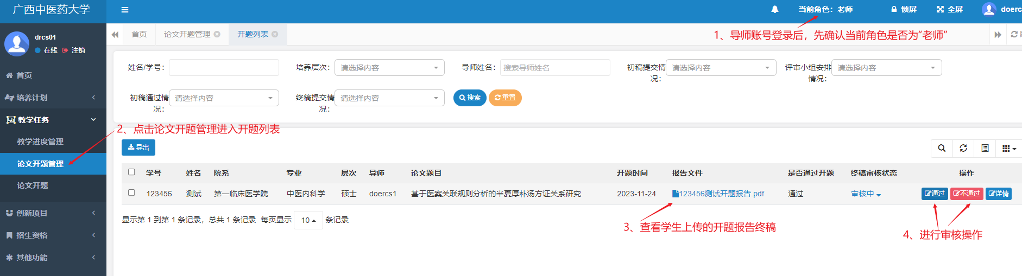

**第六步：培养单位教学办审核，导出汇总表**

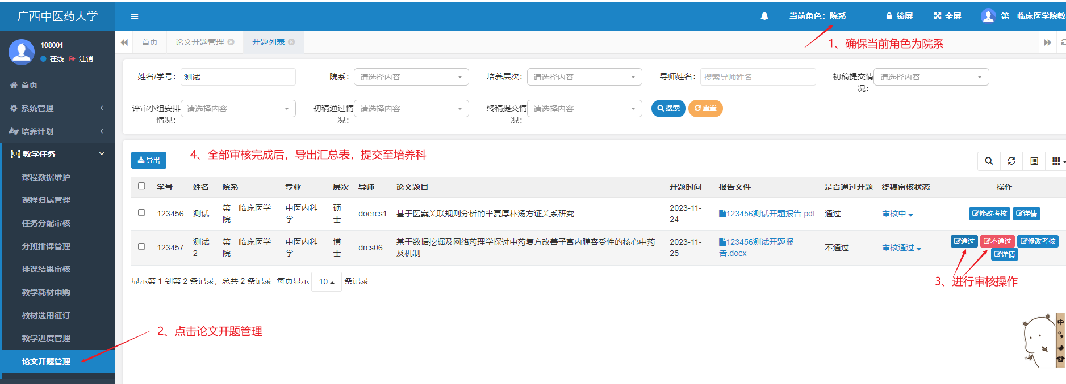

管理系统使用和技术支持，请联系道尔大数据客服，可QQ扫描二维码加入：

